2020년 교육기자재 지원사업 수요조사 실시 안내

1. 사업 목적 : 민족학교의 교육 경쟁력 강화를 위한 교육환경 개선
2. 지원 물품
 | 지원 품목 | 세부 내용
1 | 도서 | 다양한 분야의 최신 한국어 도서
2 | 음악무용기자재 | 음악 무용 정규 수업에 필요한 교육기자재 20종
3 | 정보화기자재 | 최신 교수법을 위해 필요한 정보화기자재 4종
4 | 교육 교구 | 한글 교육을 위한 유아용 교육 교구 7종

※세부 지원 물품 목록, 붙임 2 참조
3. 지원 기준
◦ 시골학교 및 재단의 지원이 없었던 학교 우선 고려
◦ 우리말 도서의 경우, 교내 도서관을 운영 중인 학교에 지원
◦ 기자재의 경우, 학교 교육 과정 중에서 빈번하게 활용될 물품을 지원
◦ 실제 정규 수업에 활용될 수 있는 물품 우선 선정
◦ 신청서를 성실히 작성하여 관할공관에 제출한 학교
◦ 노후 건물 수리 및 건축 등 시설 정비 지원은 제외
4. 지원 신청 방법
◦ 제출기한 : 2020.5.13(수)까지
◦ 제 출 처 : 주러시아대사관 이메일(eucjung17@mofa.go.kr)로 스캔 파일 제출
◦ 제출서류 : 신청서(‘붙임 2. 지원물품 목록’확인 후, 신청하는 물품명 및 수량을 ‘붙임 1. 신청서’ 양식에 작성)
5. 추진 일정 (※내부사정에 따라 추진 일정 변경될 수 있음)
◦ 4월~5월 : 수요조사 및 지원 심의위원회 개최
◦ 6월~7월 : 교육기자재 물품 공급 및 배송 수행 업체 선정
◦ 8월~9월 : 지원물품 공급 준비
◦ 10월 : 지원물품 배송
◦ 11월 : 지원 학교 결과보고서 접수
【붙임 1 : 신청서】

2020년도 교육기자재 지원 신청서

1. 학교 정보
학 교 명 |  |  |  |  | 설립일
교 장 명 |  |  |  |  | 연락처
주 소 | ※지원물품 배송 주소이므로 정확히 작성(중국어로 작성)
총 교원수 | 명 |  |  | 총 학생수 |  |  | 명(고려인: 명)
학제 구분 | ※유치원/소학교/초중/고중 |  |  | 학급당 평균학생수
도 서 관  교육환경 | 도서관(유·무) |  | 사서 |  |  | 명 |  | 이용현황 | 명/1주
 | 보유도서 | 권(한국어 도서 : 권)
예체능실  교육환경 | 음악,무용실  (유·무) |  | 전공교사 |  |  | 무용 : 명, 음악 : 명
 | 보유물품

2. 개인정보 제공 및 활용 동의서(※서명 혹은 학교 직인 필수)
본인은 「2020 교육기자재 지원사업」과 관련, 사업의 원활한 진행을 위해 개인정보보호법 제 15조 ~ 제 22조에 의거 본인의 개인정보를 제공하는 것과, 이 자료가 재외동포재단 추진 사업에 활용되는 것에 동의합니다.

수집·이용하려는 항목 | 수집·이용 목적 | 이용기간 및 보유기간
성명 | 본인식별절차에 이용 | 사업종료 후 5년
이메일 주소, 연락처 | 공지사항, 정보 제공

2020년 4 월 일

교장 (서명 혹은 인)

재외동포재단이사장 귀하

3. 지원 신청 내용
신청 세부 내용 | 활용계획
(※작성 예시)  1. 도서  2. 음악무용기자재  - 장구(유치원용) 3  - 장구(일반용) 3  - 장구춤 의상 5(초등 5~6학년 2, 초등 3~4학년 2, 성인 중 1)  3. 정보화기자재  - 빔프로젝터 1  - 시청각 TV 1  4. 교육 교구  - 한글퍼즐 3  - 한글블록 및 낱말카드 2  - 신나는 한국어 교재 10 | (※작성 예시)  1. 도서 : 우리말 향상을 위해 한국어 도서를 읽고 독후감대회를 개최하는 등 한국어 도서를 많이 읽을 수 있도록 학교 독서 행사를 시행할 예정임  2. 음악무용기자재 : 음악 정규 수업시간을 활용하여 우리 전통 음악 소개 및 악기 익히기  3. 정보화기자재 :  4. 교육 교구 :

<※ 작성시 유의사항>
- 붙임 2. 지원 물품 목록을 확인하여, 필요한 물품 및 수량만 신청
- 다수 품목의 물품 신청 가능하나, 동 사업예산과 과거 지원실적 등을 고려하여 재단 심의를 통해 지원 품목 최종 결정(신청 수량이 모두 지원되지 않을 수 있음)
- 지원 도서목록 및 수량은 해당 학교 학제를 고려하여 재단이 지원

4. 담당자 연락처
성명 | 직책 | E-mail | 핸드폰 번호

※ 신청서 작성 내용 관련 재단과 협의 가능한 교장(교감) 혹은 교사

【붙임 2 : 교육기자재 지원물품 목록】

분류 1.음악무용기자재(20종)

연번 | 물품명 | 상세내용 | 이미지 | 연번 | 물품명 | 상세내용 | 이미지
1 | 사물놀이악기 세트 | ㅇ구성: 장구, 북, 징, 꽹과리  (각 악기채, 가방 포함)  ㅇ구분: 일반용,학생용  ㅇ규격: 개별물품의 사양참조 | 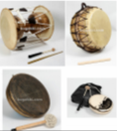 | 2 | 장구 | ㅇ구성: 장구, 장구채(궁채,열채), 가방  ㅇ구분  -일반용(가죽지름 43.5cm)  -유치원용(가죽지름 33cm)  ㅇ규격: 오동나무, 소가죽, 면사가죽부전 | 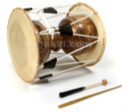
3 | 무용장구 | ㅇ구성: 장구, 장구채(궁채, 열채), 장구메는 끈, 가방  ㅇ규격: 가죽지름 39cm, 통길이45cm, 락카적색칠 오동나무, 소가죽, 홍사, 장구메는끈(양단), 청홍가죽부전 | 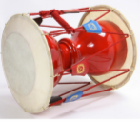 | 4 | 북 | ㅇ구성: 북, 북채, 가방  ㅇ구분  - 일반용(가죽지름 39cm)  - 유치원용(가죽지름 33cm)  ㅇ규격: 소가죽 | 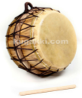
5 | 꽹과리 | ㅇ구성: 꽹과리, 채, 가방  ㅇ규격: 지름 21cm, 놋쇠 | 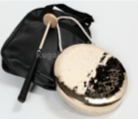 | 6 | 징 | ㅇ구성: 징, 징채, 가방  ㅇ규격: 지름 39cm, 놋쇠 | 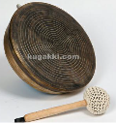
7 | 소고 | ㅇ구성: 꽹과리, 채, 가방  ㅇ규격: 지름21cm, 내피소가죽, 가죽줄 | 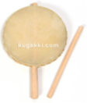 | 8 | 반고 | ㅇ구성: 반고, 채  ㅇ규격: 지름 21cm, 내피소가죽, 가죽줄 | 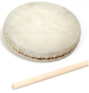
9 | 풍물난타북 | ㅇ구성: 북, 북받침대, 북채 2개, 북 가방  ㅇ구분: 일반용,저학년용  ㅇ규격: 북지름 39cm(일반용) or북지름 33cm(저학년용),높이 약100cm(일반용) or 높이 약76cm(저학년용), 소나무 | 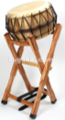 | 10 | 부채춤 부채 | ㅇ구성: 부채 2개(1세트)  ㅇ규격: 대나무깃대살39cm, 검정카슈칠, 백천, 천연닭털, 목단그림 | 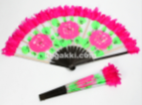
11 | 단소 | ㅇ구성: 단소, 단소 가방  ㅇ규격: 81cm, 플라스틱 |  | 12 | 민속놀이세트 | ㅇ구성: 제기, 윷, 연만들기 재료, 줄넘기 | 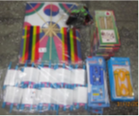
13 | 장구가죽 | ㅇ구성: 장구 가죽  ㅇ구분  - 일반용(가죽지름 43.5cm)  - 유치원용(가죽지름 33cm)  ㅇ규격: 소가죽 | 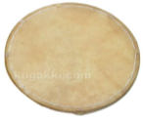 | 14 | 장구채 | ㅇ구성: 궁채, 열채 각 1개(1세트)  ㅇ규격: 대나무 | 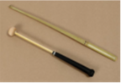
15 | 사물놀이 의상 | ㅇ구성: 민복상하의, 행전, 명주 삼색띠, 색동 더걸이  ㅇ원단: 포그니  ㅇ사이즈  - 초등: 1~2학년, 3~4학년, 5~6학년  - 성인: 소, 중, 대 | 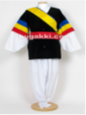 | 16 | 소고춤 의상 | ㅇ구분: 남자용, 여자용  ㅇ구성  - 남자: 저고리, 바지 머리띠, 허리띠  - 여자: 쾌자, 치마, 저고리, 속치마, 머리띠, 허리띠  ㅇ사이즈  - 초등: 1~2학년, 3~4학년, 5~6학년  - 성인: 소, 중, 대 | 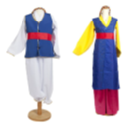
17 | 장구춤 의상 | ㅇ구성: 치마, 저고리, 속치마  ㅇ원단: 자미사  ㅇ사이즈  - 초등: 1~2학년, 3~4학년, 5~6학년  - 성인: 소, 중, 대 | 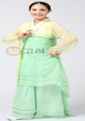 | 18 | 한복 | ㅇ구분: 남자용, 여자용  ㅇ원단: 자미사  ㅇ구성  - 남자: 저고리, 바지, 조끼, 마고자  - 여자: 치마, 저고리, 속치마  ㅇ사이즈  - 초등: 1~2학년, 3~4학년, 5~6학년  - 성인: 소, 중, 대 | 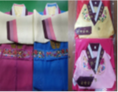
19 | 부채춤 의상 | ㅇ구성: 치마, 당의, 속바지  ㅇ원단: 자미사  ㅇ사이즈  - 초등: 1~2학년, 3~4학년, 5~6학년  - 성인: 소, 중, 대 | 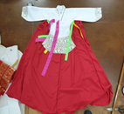 | 20 | 부채춤용 족두리 | ㅇ규격: 가로 12cm, 세로 10cm | 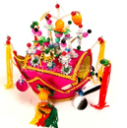
분류 2. 정보화기자재(4종)

연번 | 물품명 | 상세내용 | 이미지 | 연번 | 물품명 | 상세내용 | 이미지
1 | 빔프로젝트 | ㅇ제품명: LG 빔프로젝트(pw1500g)  ㅇ사이즈: 16×23×5.3cm  ㅇ구성: 본체,설명서,전원코드, AV연결선, 리모콘, 가방(스크린없음) | 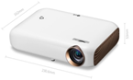 | 2 | 시청각 TV | ㅇ제품명: LG TV(65LG73CMECA)  ㅇ사이즈: 65인치(평면형LED) | 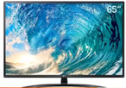
3 | 태블릿 PC | ㅇ제품명: 삼성 갤럭시 탭(A T510)  ㅇ사양: 32GB,wifi전용 | 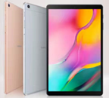 | 4 | 노트북 | ㅇ제품명: 엘지 or 삼성 | 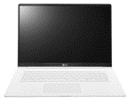
분류 3. 교육 교구 및 교재(7종)

연번 | 물품명 | 상세내용 | 이미지 | 연번 | 물품명 | 상세내용 | 이미지
1 | 유아용 레고 | ㅇ구성: 테마별 블록 19종(기차놀이, 애완동물, 숫자기차놀이, 가족, 다이노, 알파벳기차, 자동차, 과일, 동물원, 신데렐라, 티렉스, 공놀이, Zoo Park, 건설건축, 소방서, 경찰서, Castle Empire, 병원, 에어포트) | 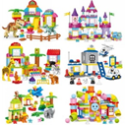 | 2 | 블록 세트  (한글,영어,숫자) | ㅇ구성: 한글블록 130pcs, 영어블록 130pcs, 숫자연산 블록 85pcs, 블록전용케이스, 블록테블, 브릭리무버, 시트지 3장, 워크북 | 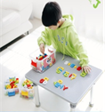
3 | 소프트 블록 | ㅇ구성: 소프트 블록 200pcs, 블록 보관함 | 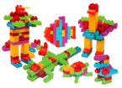 | 4 | 한글 블록 세트 | ㅇ구성: 한글 자음 모음 등 교구 185pcs, 교재 10권 | 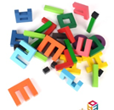
5 | 전래동화DVD | ㅇ구성: CD 10장, 전자북 CD 10장  - 흥부와 놀부, 견우와 직녀 등 100편 | 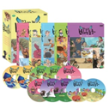 | 6 | 한글 낱말 카드 | ㅇ구성: 낱말카드 100장(앞면 : 글자, 뒷면 : 그림/ A,B,C 단계 3세트), CD 1장 | 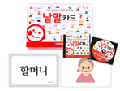
7 | 교사용 빅북 동화 | ㅇ구성: 교수자료 교사용 빅북12권, DVD10장 | 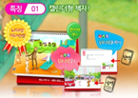
분류 4. 도서
(*지원 도서 분야 및 수량은 수요 학교의 학제를 고려하여 심의 시 결정)

